（４）現在派遣中の高知県出身隊員
(2014年7月末現在)
 | 派遣国 | 職 種 | 派遣期間
 | 派遣国 | 職 種 | 出発日 | 活動満了日
１ | ガボン | 野菜栽培 | 2013/7/4 | 2015/7/3
２ | モンゴル | 理学療法士 | 2013/9/30 | 2015/9/29
３ | ベナン | 村落開発普及員 | 2012/9/26 | 2014/9/25
４ | ボリビア | 病虫害対策 | 2014/1/6 | 2016/1/5
５ | ドミニカ共和国 | 渉外促進 | 2013/3/27 | 2015/3/26
６ | ケニア | 保健師 | 2013/10/2 | 2015/10/1
７ | ミクロネシア | 環境教育 | 2012/9/27 | 2014/9/26
８ | ジンバブエ | 体育 | 2012/9/24 | 2014/9/23
９ | ブラジル | 高齢者介護 | 2013/7/2 | 2015/7/1
※ 青年海外協力隊、ｼﾆｱ海外ﾎﾞﾗﾝﾃｨｱ、日系社会青年ﾎﾞﾗﾝﾃｨｱ、日系社会ｼﾆｱ･ﾎﾞﾗﾝﾃｨｱを含む。

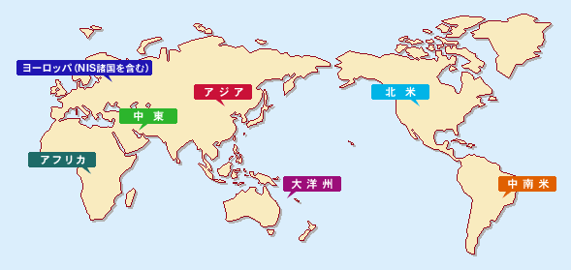
「世界地図」外務省ホームページ「地域情勢」より

